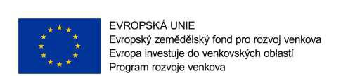

Příloha č. 8 zadávací dokumentace

Čestné prohlášení k pojištění

Společnost………………………………………………………………………………………………………………………………………….., IČ:……………………., zapsaná v obchodním rejstříku……………………………………………………………………………, oddíl………, vložka ………………., čestně prohlašuje že nejpozději k podpisu smlouvy o dílo s uchazečem bude mít uzavřenu pojistnou smlouvu (stavebně montážní pojištění) minimálně v předpokládané hodnotě zakázky a pojištění odpovědnosti za škodu na pojistnou částku minimálně 30 mil. Kč a je tak způsobilá splnit podmínku zakázky Haly pro prasata pro zadavatele DŽV Rychnov nad Kněžnou a.s. za podmínek určených zadávací dokumentací k této zakázce.

V……………………………………………………, dne:…………………………….

Za ……………………………………

………………………………………………… Jméno, funkce, razítko

